گورنمنٹ ہائر سیکنڈری سکول نمبر4 ڈیرہ اسماعیل خان
گورنمنٹ ہائر سیکنڈری سکول نمبر4 ڈیرہ اسماعیل خان
گورنمنٹ ہائر سیکنڈری سکول نمبر4 ۔ ڈیرہ اسماعیل خان
گورنمنٹ ہائر سیکنڈری سکول نمبر4 ڈیرہ اسماعیل خان
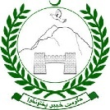 | Government Higher Secondary School No. 4, D.I.Khan. | 

